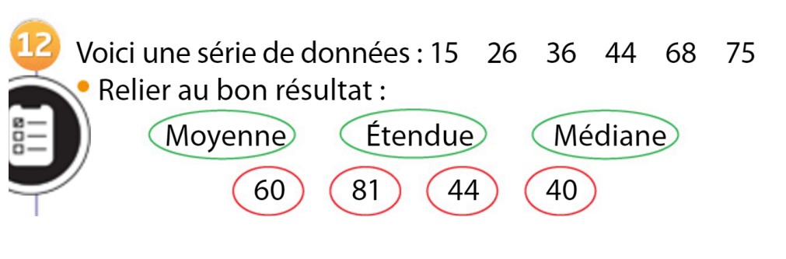

**Etendue :** 75 – 15 = 60. **L’étendue de la série est 60.**

**Moyenne : $\frac{15+36+44+68+75}{6}= \frac{264}{6}=44$ La moyenne de cette série est 44.**

**Médiane :** il y a 6 valeurs donc c’est un nombre pair. On fait donc la moyenne entre la 3ème et la 4ème valeur : $\frac{36+44}{2}=40$**La médiane de cette série est 40.**

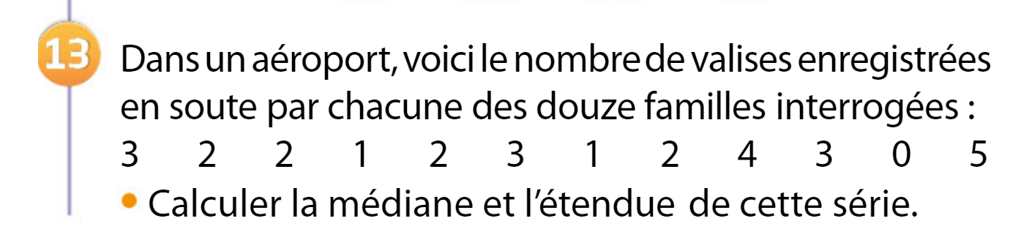

On réécrit les valeurs dans l’ordre croissant : 0 1 1 2 2 2 2 3 3 3 4 5

**Ou** On classe les valeurs dans ce tableau :

|  |  |  |  |  |  |  |
| --- | --- | --- | --- | --- | --- | --- |
| **Nombre de valises** | **0** | **1** | **2** | **3** | **4** | **5** |
| **Effectifs** | 1 | 2 | 4 | 3 | 1 | 1 |

Il y a 12 valeurs, c’est un nombre pair. Donc, on fait la moyenne entre la 6ème et la 7ème valeur.

La 6ème valeur est un 2 et la 7ème valeur est aussi un 2.

**La médiane de la série est donc 2.**